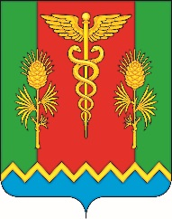

Печатное средство массовой информации
органов местного самоуправления муниципального образования
Астрадамовское сельское поселение Сурского района Ульяновской области
 | ИНФОРМАЦИОННЫЙ БЮЛЛЕТЕНЬ  МО АСТРАДАМОВСКОГО СЕЛЬСКОГО ПОСЕЛЕНИЯ | с.Астрадамовка
выпуск №14
от 28.08.2023
издается бесплатно
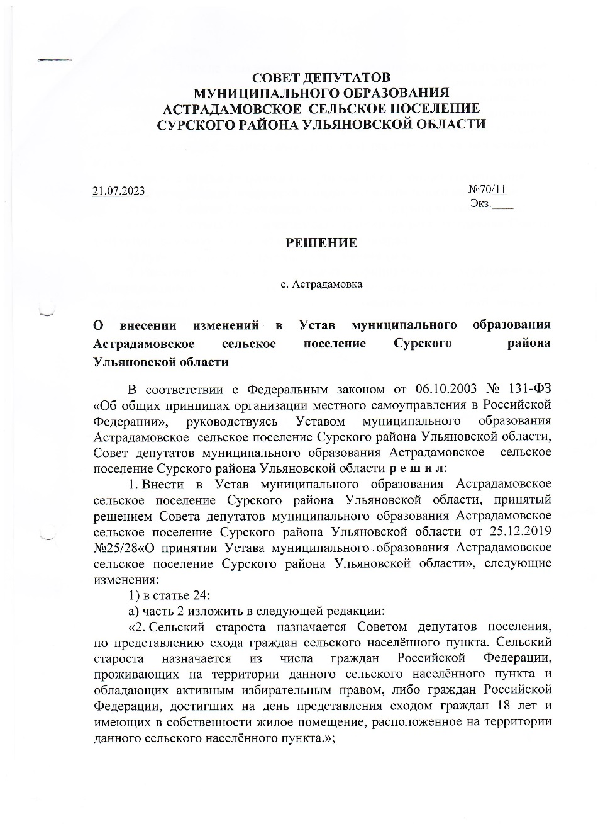

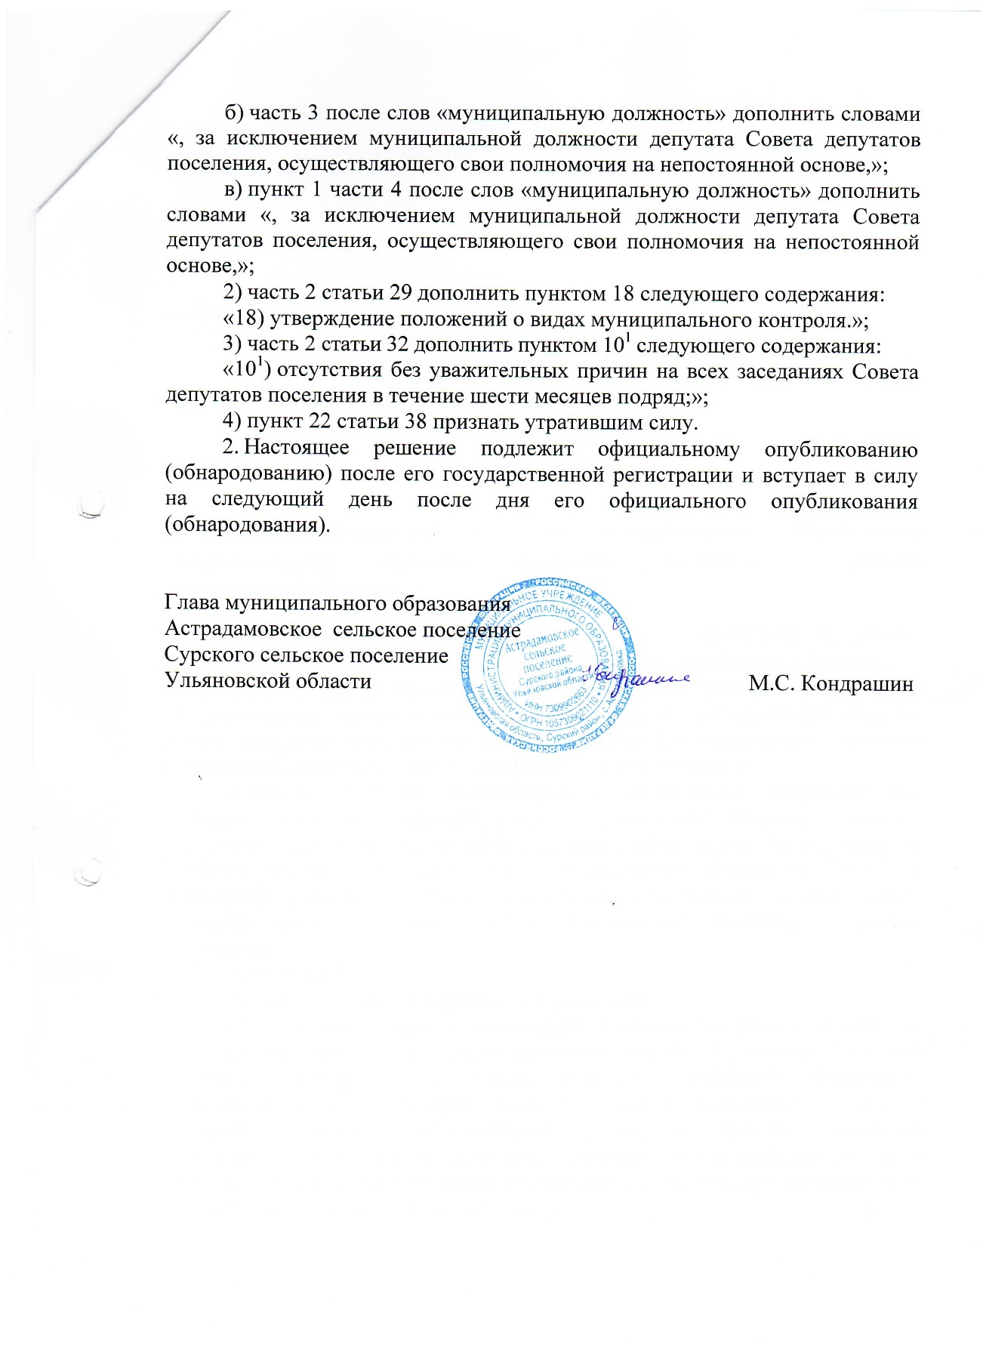

Информационный бюллетень №14 от 28.08.2023г. отпечатан в Администрации муниципального образования Астрадамовское сельское поселение, тираж 10 экз.

